01 코드와 함께 보는 시험 정리
기준 자료: A = 4장 영역 특징_3 (1).pptx 27쪽 · B = 5장 지역특징_1.pptx 34쪽

영역 특징과 지역 특징
기존 예제의 실행 흐름을 읽으면서 이론을 연결하는 공부 자료이다. 코드에는 단계별 설명을, 이 문서에는 수식·그림·비교·확인 문제를 모았다. 슬라이드 번호는 표지를 포함한 PowerPoint의 순서이다.
공부할 내용 | 관련 소스코드 | 이 문서
외곽선·모멘트·모양 기술자 | ch4_8.py | 2~5쪽
외곽선 필터링 실습 | ch4_findContour_binsryGroup_실습용.py | 5, 15쪽
히스토그램과 전역 텍스처 | ch3_6.py | 6~8쪽
미분과 커널 계산의 기초 | ch4_1.py · ch3_7.py | 10~13쪽
해리스 직접 구현 | ch5_1.py 새로 추가 | 10~12쪽
OpenCV 해리스 함수 | ch5_2.py 새로 추가 | 13~14쪽

권장 공부 순서
먼저 ch4_8.py의 외곽선 → 모멘트 → 기술자 순서를 읽는다. 이어서 ch5_1.py의 미분 → 구조 행렬 → 응답 → 비최대 억제를 따라가고, 마지막에 ch5_2.py와 비교한다.
주석은 관련 코드 묶음 앞에 추가했다. 기존 5개 파일은 실행문을 유지했고, 새 5장 예제는 PPT의 배열·계산 순서를 따랐다. 표시용 uint8 변환에는 범위를 지키는 clip을 덧붙였다.

자료의 범위
A의 모멘트·경계 기술자·텍스처, B의 지역 특징 발상·모라벡·해리스·헤시안 비교를 다룬다. B의 차례에만 나오는 SIFT·매칭·호모그래피는 이 파일에서 본문으로 설명하지 않아 확장하지 않았다.
텍스처의 GLCM·LBP·LTP와 Hu 모멘트는 기존 코드에 구현되어 있지 않다. 구현한 것으로 표시하지 않고 문서에서 공부할 이론으로 구분했다.

02 영역 표현과 불변성
PPT A 1~3쪽 · 연결 코드 ch4_8.py의 외곽선 추출
영역을 픽셀 집합으로 보면 면적·밝기·텍스처 같은 내부 특성을 표현할 수 있다. 경계점의 배열로 보면 둘레·다각형·볼록 껍질 같은 모양을 표현하기 쉽다. 같은 물체도 과업에 따라 서로 다른 특징이 필요하다.
개념 | 뜻 | 예
불변성 | 변환 후에도 특징값이 유지됨 | 면적은 이상적인 평면 회전에서 유지
등변성 | 변환에 맞춰 특징도 예측 가능하게 변함 | 이동하면 중심 좌표도 같은 양만큼 이동
분별력 | 서로 다른 물체를 구분하는 능력 | 면적만 같아도 모양·텍스처는 다를 수 있음

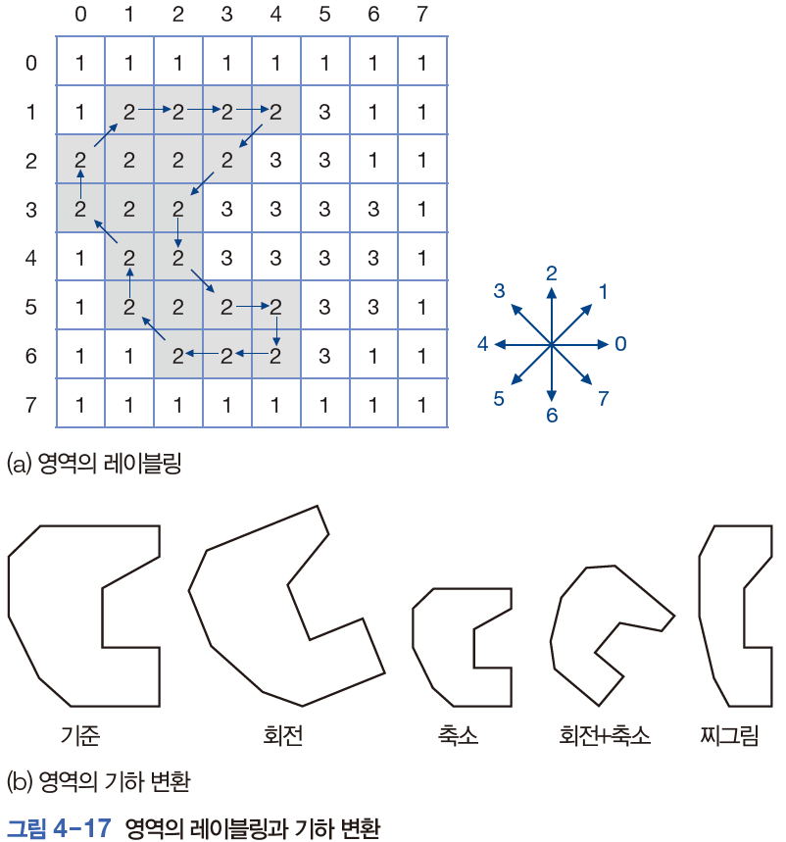
그림 1. 레이블 영역과 회전·축소·찌그러짐의 예. 출처: PPT A 1쪽.
$$길이 배율 s에서: 면적 A′ = s^{2}A, 둘레 P′ = sP$$
균일한 확대·축소에서는 면적과 둘레가 함께 바뀐다. 회전·이동·균일 스케일 불변성이 있다고 해서 찌그러짐이나 원근 변환에도 불변이라는 뜻은 아니다. 실제 픽셀 영상에는 재표본화 오차도 생긴다.

03 모멘트와 중심 좌표
PPT A 4, 7, 14, 25쪽 · 연결 코드 ch4_8.py의 m, area, cx, cy
모멘트는 픽셀 값이나 영역의 분포를 수치로 요약한다. 아래 식은 OpenCV의 x·y 관례로 통일했다. 이진 영상에서 f(x,y)=1이면 면적 중심, 명암 영상이면 밝기를 질량으로 본 중심이 된다.
$$m_{pq} = \sum_{x,y}{x^{p}y^{q}f(x,y)}$$
$$A = m_{00}, c_{x} = \frac{m_{10}}{m_{00}}, c_{y} = \frac{m_{01}}{m_{00}}$$
$$μ_{pq} = \sum_{x,y}{{(x−c_{x})}^{p}{(y−c_{y})}^{q}f(x,y)}$$
OpenCV 이름 | 의미 | 기억할 점
m00 | 0차 모멘트, 질량/면적 | 외곽선 입력에서는 다각형이 둘러싼 면적
m10, m01 | x 가중합, y 가중합 | 각각 m00으로 나누면 cx, cy
mu20, mu02, mu11 | 중심 기준의 분포 | 이동을 제거한 x 퍼짐·y 퍼짐·교차 분포
nu20 등 | 정규화 중심 모멘트 | 크기 영향도 보정한 값

작은 계산 예시
값이 1인 픽셀이 (x,y)=(0,0), (1,0), (0,1)에만 있다고 하자. m00=3, m10=1, m01=1이므로 중심은 (1/3, 1/3)이다. 이는 픽셀 마스크의 합을 설명하는 예이며, 세 점을 외곽선 다각형으로 넘겨 면적을 계산하는 예가 아니다.

좌표와 입력 형식을 구분하기
PPT 4쪽은 (y,x)와 m_qp 표기를 사용하고, 14쪽의 OpenCV 설명은 x 우선의 m_ji 관례를 쓴다. 코드에서는 cx=m["m10"]/m["m00"], cy=m["m01"]/m["m00"]를 따른다. 배열 인덱스는 img[cy,cx]처럼 [행, 열]=[y,x]이다.
마스크에 moments(mask, binaryImage=True)를 쓰면 모든 0이 아닌 픽셀을 1로 센다. 0/255 마스크에 기본값으로 적용하면 밝기 질량이 합산된다. m00=0인 퇴화 외곽선은 중심 나눗셈 전에 확인해야 한다.

04 정규화 모멘트와 Hu 모멘트
PPT A 5~6쪽 · ch4_8.py의 모멘트 계산에 연결되는 추가 이론
$$η_{pq} = \frac{μ_{pq}}{{μ_{00}}^{1 + \frac{p+q}{2}}} (p+q ≥ 2)$$
중심 모멘트는 좌표에서 중심을 빼서 이동을 제거한다. 정규화 중심 모멘트는 면적의 거듭제곱으로 나누어 균일 스케일 영향을 보정한다. Hu 모멘트는 이 정규화 값들을 조합한 7개 특징이다.
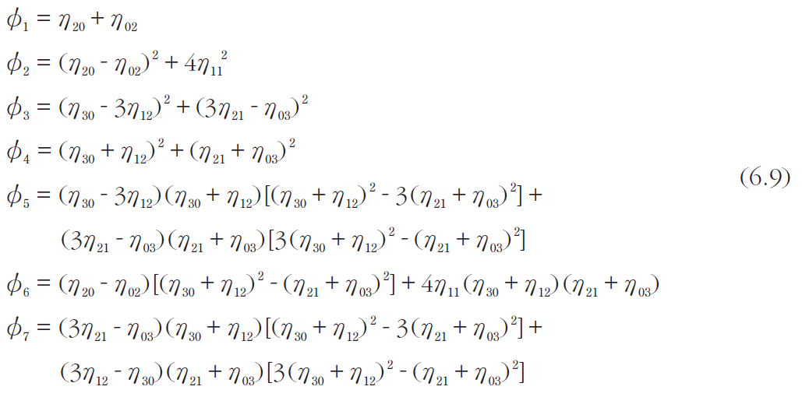
그림 2. Hu 모멘트 7개 식. 출처: PPT A 5쪽. η는 정규화 중심 모멘트이다.

시험에서 설명할 핵심
Hu 모멘트는 이상적인 연속 영역에서 이동·회전·균일 확대/축소에 불변이다. 반사에서는 일곱 번째 값의 부호가 바뀔 수 있고, 실제 픽셀 영상에서는 회전·보간 때문에 수치가 조금 달라질 수 있다. 모든 기하 변형에 불변인 특징은 아니다.
m = cv.moments(contour)
hu = cv.HuMoments(m)
위 두 줄은 이론과 함수를 연결하는 별도 참고 예시이다. 기존 ch4_8.py에는 HuMoments 호출이 없고, 현재 계산하는 둥근 정도와 Hu 모멘트도 서로 다른 특징이다.
공식 대조: OpenCV Structural Analysis and Shape Descriptors의 HuMoments 설명. 링크는 문서 마지막 참고 자료에 있다.

05 둘레와 모양 기술자
PPT A 8~13, 25, 27쪽 · 연결 코드 ch4_8.py와 외곽선 실습 코드
$$P = n_{수평·수직} + √2 n_{대각선}, 둥근 정도 r = \frac{4πA}{P^{2}}$$
$$길쭉한 정도 e = \frac{A}{w^{2}}, θ = \frac{1}{2} atan2(2μ_{11}, μ_{20}−μ_{02})$$
PPT의 체인 코드에서 수평·수직 이동은 거리 1, 대각 이동은 √2이다. 길쭉한 정도의 w는 강의에서 침식 횟수×2로 근사한 두께이다. θ는 OpenCV x축 기준 표기이며, 대칭 물체에서는 주축 방향이 불안정하거나 정의되지 않을 수 있다.
기술자 | 함수 / 반환값 | 의미와 파라미터
경계 상자 | boundingRect / x,y,w,h | 영상 축에 평행. 회전 가능한 최소 면적 상자와 다름
최소 둘러싼 원 | minEnclosingCircle / 중심, 반지름 | 모든 점을 포함하는 최소 원. 실수값을 그릴 때 정수화
근사 다각형 | approxPolyDP / 꼭짓점 배열 | epsilon은 최대 허용 거리. 커지면 보통 더 단순해짐
볼록 껍질 | convexHull / 꼭짓점 배열 | 전체를 감싸는 볼록 모양. 오목한 부분을 건너뜀

현재 실습 코드에서 구분할 것
len(contour)는 경계점 개수이고 cv.arcLength(contour, True)는 점 사이 거리의 합이다. 대각선 길이가 √2이므로 둘은 일반적으로 다르다. PPT의 둘레 기준을 적용할 때는 arcLength가 맞다.
실습 파일은 lcontours[0]으로 모멘트를 계산하면서 contours[0]으로 상자를 그린다. 필터링 전·후 배열을 섞으면 서로 다른 물체일 수 있다. 외곽선 반환 순서를 특정 스캔 순서나 크기 순서로 단정하지 말고 결과를 확인한다.
이상적인 연속 도형의 원형도 4πA/P²는 원에서 1이다. 이진 픽셀 수 면적과 다른 방식의 둘레를 섞으면 1을 넘을 수도 있다. PPT의 이산 예와 OpenCV 외곽선 측정값의 차이를 구분한다.

06 전역 텍스처와 히스토그램
PPT A 15~17쪽 · 연결 코드 ch3_6.py의 calcHist
텍스처는 반복되거나 통계적 규칙을 가진 무늬이다. 전역 기술자는 영역 전체의 분포를 요약한다. 히스토그램은 밝기 빈도는 알지만, 어느 픽셀이 어디에 있었는지는 알려 주지 않는다.
$$p(l) = \frac{h(l)}{\sum_{i}{h(i)}}, m = \sum_{l=0}^{L−1}{l p(l)}$$
$$μ_{r} = \sum_{l=0}^{L−1}{{(l−m)}^{r}p(l)}$$
$$균일성 = \sum_{l=0}^{L−1}{{p(l)}^{2}}, 엔트로피 = −\sum_{l=0}^{L−1}{p(l)\log_{2}p(l)}$$
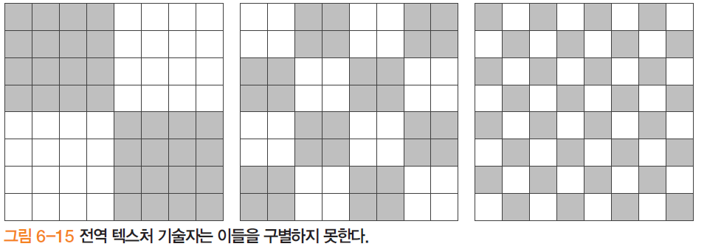
그림 3. 배열이 다르지만 밝기 히스토그램은 같은 세 무늬. 출처: PPT A 17쪽.
평균은 밝기의 중심, 분산 μ2는 퍼짐, 강의의 skew=μ3는 비대칭을 나타내는 3차 중심 모멘트이다. 일반 통계의 표준화 왜도 μ3/σ³와 구별한다. 한 밝기에 집중될수록 균일성은 커지고, 고르게 퍼질수록 엔트로피는 커진다. p=0인 항은 0으로 처리한다.
$$강의의 smooth = 1 − \frac{1}{1 + \frac{μ_{2}}{{(L−1)}^{2}}}$$
에지 기반 전역 특징은 에지 픽셀의 비율 busy, 강도 히스토그램, 8단계 방향 히스토그램으로 구성한다. ch4_1.py에서 구한 미분·강도는 이때의 기초 데이터지만 해당 히스토그램까지 구현한 코드는 아니다.
ch3_6.py의 평활화는 대비 조절이다. 텍스처 추출과 동일하지 않다. 또한 calcHist 범위는 상한 제외이므로 8비트 전체 밝기 범위는 [0,256]이다. 기존 실행문에는 이 점을 주석으로 표시했다.

07 동시 발생 행렬과 이웃 관계
PPT A 18~19쪽 · 기존 코드에 없는 이론
동시 발생 행렬 GLCM은 지정한 거리·방향으로 이웃한 픽셀 쌍의 밝기 빈도를 센다. 위치 자체는 남기지 않지만, 단순 히스토그램에 없는 이웃 관계를 반영한다. 밝기 단계 q와 이웃 정의가 바뀌면 행렬도 달라진다.
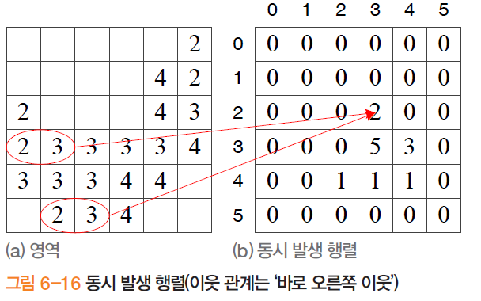
그림 4. 바로 오른쪽 이웃을 세는 GLCM 예. 출처: PPT A 18쪽.
$$P(i,j) = \frac{O(i,j)}{\sum_{a,b}{O(a,b)}}$$
특징 | 수식의 핵심 | 해석
에너지 | $\sum_{i,j}{{P(i,j)}^{2}}$ | 일부 밝기 쌍에 집중되면 큼
엔트로피 | $−\sum_{i,j}{P(i,j)\log_{2}P(i,j)}$ | 밝기 쌍의 불확실성. 0 log 0은 0
대비 | $\sum_{i,j}{{(i−j)}^{2}P(i,j)}$ | 밝기가 다른 이웃이 많을수록 큼
동질성 | $\sum_{i,j}{\frac{P(i,j)}{1+|i−j|}}$ | 이 강의의 정의. 대각선 부근에 모이면 큼
상관관계 | $\sum_{i,j}{\frac{(i−μ_{i})(j−μ_{j})P(i,j)}{σ_{i}σ_{j}}}$ | 두 이웃 밝기의 선형 관계. 분산 0이면 별도 처리

합은 모든 i,j 밝기 쌍에 대해 계산한다. μi·σi와 μj·σj는 각각 행·열 주변 분포로 구한다. 일부 라이브러리는 동질성의 분모에 (i−j)²를 쓰므로 강의의 1+|i−j|와 구분한다.

08 LBP와 LTP
PPT A 20~23쪽 · 기존 코드에 없는 이론
LBP는 중심 픽셀과 8개 이웃을 비교해 0/1을 만들고, 정한 순서의 비트에 가중치를 주어 0~255 정수로 바꾼다. 이 결과의 히스토그램이 텍스처 특징이다. 비트 순서와 동률 처리 규칙을 먼저 정해야 한다.
$$LBP = \sum_{k=0}^{7}{2^{k}s(g_{k}−g_{c})}, s(t)=1 (t≥0), 0 (t<0)$$
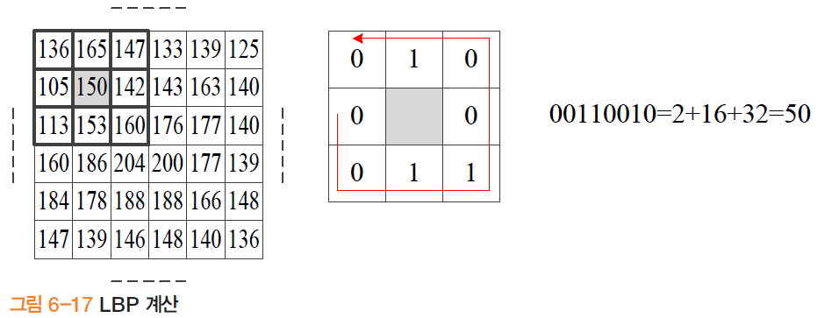
그림 5. 강의의 비교 비트와 이진수→십진수 예. 출처: PPT A 20쪽.
균일한 영역에서는 작은 잡음도 비트를 뒤집는다. LTP는 중심 p 주위에 허용 폭 t를 두고, 이웃이 p−t보다 작으면 −1, p+t보다 크면 +1, 그 사이와 양 끝에서는 0으로 둔다.
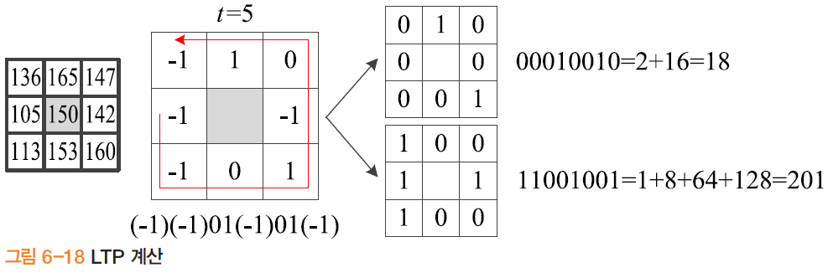
그림 6. t=5인 LTP를 양수·음수 두 패턴으로 분리. 출처: PPT A 22쪽.
LTP의 +1 위치와 −1 위치를 두 개의 8비트 패턴으로 나누면 각각 256-bin 히스토그램, 연결하면 512차원이다. LBP를 얼굴의 여러 구역에 적용하고 구역별 히스토그램을 연결하면 대략적인 공간 배치도 반영할 수 있다.
엄격히 단조 증가하는 밝기 변환은 LBP의 대소 관계를 보존하지만, 잡음·양자화에는 영향받는다. 고정 t인 LTP는 밝기 배율 변화에 항상 불변하지 않다. 다양한 반경은 여러 스케일의 무늬를 포착하며, 이것만으로 완전한 스케일 불변성이 자동 보장되지는 않는다.

09 지역 특징과 대응점
PPT B 2~8쪽 · 다음 장의 해리스 예제를 읽기 위한 발상
대응점은 같은 장면의 서로 다른 영상에서 같은 실제 지점에 해당하는 점의 쌍이다. 파노라마·추적·스테레오 등에 필요하다. 검출은 점을 찾는 단계, 기술은 주변을 벡터로 표현하는 단계, 매칭은 벡터를 비교해 짝을 고르는 단계이다.
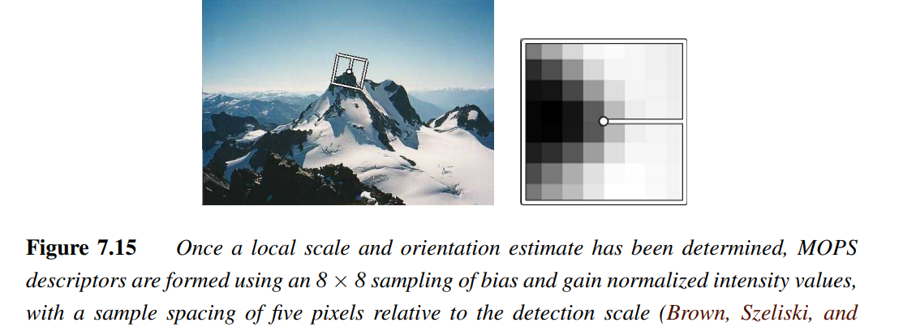
그림 7. 검출한 위치의 스케일·방향을 정규화해 패치로 기술하는 예. 출처: PPT B 6쪽.
$$지역 특징 = (위치, 스케일, 방향, 특징 벡터)$$
좋은 특징의 조건 | 뜻
반복성 | 시점·조명 등이 달라져도 같은 실제 지점이 다시 검출됨
분별력 | 다른 지점의 기술자와 구별됨
지역성 | 좁은 영역을 보아 가려짐 등의 영향을 줄임
정확성 | 검출 위치·스케일 등이 실제 특징을 잘 나타냄
적당한 양 | 매칭할 만큼 충분하되 불필요하게 많지 않음
계산 효율 | 용도에 맞는 시간과 비용으로 처리함

이 조건은 모두 동시에 극대화하기 어렵다. 넓은 패치를 보면 분별력은 좋아질 수 있지만 지역성은 약해진다. 실시간 추적과 오프라인 정밀 분석은 우선순위가 다르다.
지역 특징은 물체의 실제 모퉁이에만 있을 필요가 없다. 여러 영상에서 반복적으로 찾을 수 있는 지점이 중요하다. 현재 해리스 코드는 검출 단계에 해당하며 기술자 생성·매칭까지 수행하지 않는다.

10 모라벡에서 해리스로
PPT B 8~18쪽 · 연결 코드 ch4_1.py, ch3_7.py, ch5_1.py
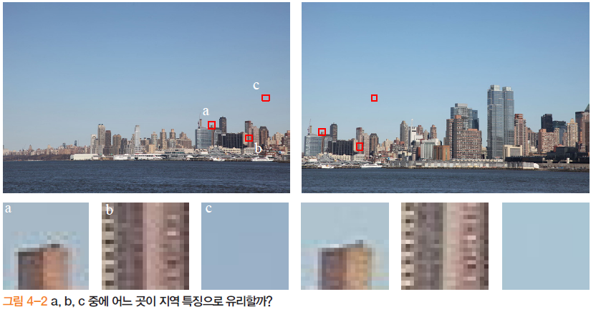
그림 8. 모퉁이·에지·평탄 영역의 지역 패치 비교. 출처: PPT B 8쪽.
$$S(v,u) = \sum_{y,x}{w(y,x){[I(y+v,x+u)−I(y,x)]}^{2}}$$
$$모라벡 C = min\{S(0,1), S(0,−1), S(1,0), S(−1,0)\}$$
창을 이동시켰을 때 밝기가 얼마나 달라지는지를 제곱차의 합 SSD로 센다. 평탄 영역은 어느 방향으로 움직여도 변화가 작다. 에지는 경계와 평행한 방향으로 움직이면 변화가 작다. 모퉁이는 여러 방향에서 변화가 커서 최솟값도 크다.
이 강의의 모라벡은 1픽셀 이동과 네 방향을 사용한다. 방향 표본이 제한되고 잡음에 대한 별도 가중 처리가 없다는 한계가 있다. 창 안의 합산 위치 (y,x)와 창의 이동량 (v,u)을 혼동하지 않는다.

해리스의 개선
$$I(y+v,x+u) ≈ I(y,x) + vI_{y} + uI_{x}$$
$$S(v,u) ≈ \left[\begin{matrix}v & u\end{matrix}\right] A \left[\begin{matrix}v \\ u\end{matrix}\right]$$
작은 이동에 대해 테일러 1차 근사를 하고 가우시안 가중치를 사용하면, 이동량과 무관하게 계산할 수 있는 2×2 구조 행렬 A로 표현할 수 있다. 영상마다 이동 방향을 일일이 시험하는 대신 미분 곱의 분포를 분석한다.

11 해리스 구조 행렬과 응답
PPT B 16~21쪽 · 연결 코드 ch5_1.py의 gdyy, gdxx, gdyx, C
$$A = \left[\begin{matrix}G * {I_{y}}^{2} & G * I_{y}I_{x} \\ G * I_{y}I_{x} & G * {I_{x}}^{2}\end{matrix}\right]$$
$$C = det(A) − k {trace(A)}^{2} = λ_{1}λ_{2} − k{(λ_{1} + λ_{2})}^{2}$$
G *는 가우시안 가중 집계이다. 위 행렬은 PPT와 같이 (y,x) 순서이다. 코드에서 det(A)=gdyy*gdxx−gdyx², trace(A)=gdyy+gdxx로 계산한다. 고유값을 직접 구하지 않아도 같은 응답식을 얻는다.
고유값의 크기 | 밝기 변화 | 판정의 의미
둘 다 작음 | 모든 방향에서 작음 | 평탄 영역. 응답의 절댓값이 작음
한쪽만 우세 | 주로 한 방향에서 큼 | 에지 후보. 불균형이 크면 응답이 음수
둘 다 충분히 큼 | 여러 방향에서 큼 | 강한 양수 응답의 코너 후보

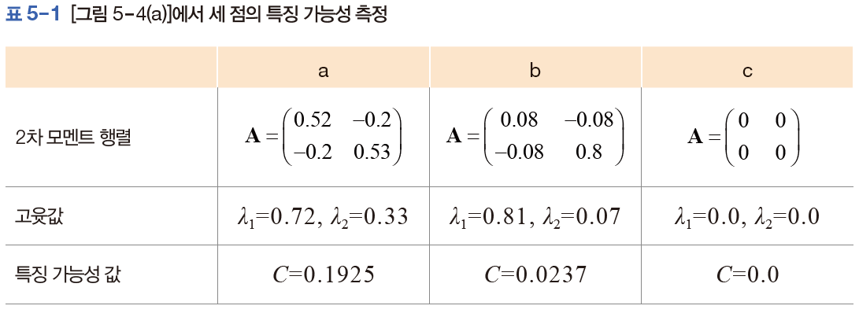
그림 9. 강의의 세 지점 행렬·고유값·응답 비교. 출처: PPT B 19쪽.
그림의 에지 b도 C=0.0237로 양수이다. 따라서 C>0만으로 전부 좋은 코너라고 판정하면 안 된다. 응답 크기에 대한 임계값과 비최대 억제를 함께 사용한다. k 값과 고유값 비율에 따라 부호와 크기가 달라진다.

12 직접 구현 코드의 흐름과 계산 결과
PPT B 27~33쪽 · 연결 코드 ch5_1.py
코드 묶음 | 변수 | 이론과 연결
입력과 커널 | img, ux, uy, k, g | 10×10 삼각형. 중앙 차분과 3×3 가우시안 가중치
1차 미분 | dx, dy | 이웃 밝기의 x·y 방향 변화. 부호 있는 실수 유지
미분 곱 | dxx, dyy, dyx | dx², dy², dx*dy. 헤시안의 2차 미분이 아님
가중 합 | gdxx, gdyy, gdyx | 미분 곱을 가까운 이웃 위주로 모은 구조 행렬 성분
응답 | C | det(A)−0.04*trace(A)²
대표점 선택 | 3×3 비교와 0.1 | 이웃보다 크고 임계값도 넘는 점을 남김
출력 | popping, points | 화면에 보기 좋게 확대. 검출 계산과 분리

왜 1차원 커널을 외적으로 만드는가
$$k = \left[\begin{matrix}0.2741 \\ 0.4519 \\ 0.2741\end{matrix}\right], G = k k^{T} ≈ \left[\begin{matrix}0.0751 & 0.1238 & 0.0751 \\ 0.1238 & 0.2042 & 0.1238 \\ 0.0751 & 0.1238 & 0.0751\end{matrix}\right]$$
np.outer(k,k.transpose())와 k @ k.T는 이 경우 같은 3×3 행렬이다. 가우시안 가중치의 합은 1에 가깝다. 원소별 곱과 행렬 곱을 구별한다.

실행해서 확인한 값
기준 삼각형에서 비최대 억제 후 남은 점은 (y,x)=(2,3), (6,3), (6,7)이다. 각 응답은 약 0.19137, 0.19158, 0.19137이다. 그릴 좌표 순서는 (x,y)로 바뀐다. 숫자 자체보다 세 꼭짓점과 대응하는지 확인한다.
비교식에서 자신과의 비교는 False이며 나머지 8곳에 대해 True이면 개수가 8이다. 동률인 최댓값은 이 엄격한 방식에서 모두 탈락할 수 있다. 영상에 표시한 9는 특징점 표시값이지 C의 실제 응답이 아니다.

13 OpenCV 함수와 직접 구현의 차이
PPT B 23, 34쪽 · 연결 코드 ch5_2.py
dst = cv.cornerHarris(img, 3, 3, 0.04)
항목 | 의미 | 헷갈리기 쉬운 점
img | 단일 채널 uint8 또는 float32 입력 | 이 예제는 float32의 0/1 배열
blockSize=3 | 미분 곱을 집계할 이웃의 크기 | 가우시안 sigma를 지정하는 값이 아님
ksize=3 | Sobel 미분 연산자의 커널 크기 | 집계 범위와 미분 범위를 구분
k=0.04 | det−k*trace²의 계수 | 특징점 개수나 직접적인 임계값이 아님
dst | 원영상과 같은 크기의 float32 응답 맵 | 좌표 목록이 아니며 대표점 선택은 별도

PPT 23쪽은 blockSize 옆에 가우시안 필터 크기라고 적지만, OpenCV 구현은 미분 곱의 이웃 집계 크기로 정의한다. 공식 구현의 기본 경로는 boxFilter로 집계한다. 직접 구현의 가우시안 가중 합과 숫자가 동일하다고 기대하면 안 된다.
비교 | ch5_1.py 직접 구현 | ch5_2.py OpenCV
미분 | [-1,0,1] 중앙 차분 | Sobel 미분
집계 | 명시적인 가우시안 g | blockSize 이웃 집계
대표점 | 임계값+엄격한 3×3 비최대 억제 | 응답 표시까지만 구현
이번 입력의 응답 범위 | 약 −0.05800 ~ 0.19158 | 약 −0.01778 ~ 0.09719

PPT의 +0.06, ×700 또는 +0.0178, ×2000은 응답을 화면 밝기로 옮기는 표시식이다. 다른 입력에서는 범위를 다시 정해야 한다. uint8로 바꾸기 전에 clip을 적용했고, 이 처리가 해리스 식 자체를 바꾸지는 않는다.
공식 대조: OpenCV Feature Detection의 cornerHarris와 OpenCV corner.cpp. 해당 설명은 PPT의 개념과 함수 구현을 구분하기 위한 참고이다.

14 해리스의 한계와 헤시안 비교
PPT B 22, 24~26쪽 · ch5_1.py의 dxx 변수와 구분

이동·회전과 스케일 변화
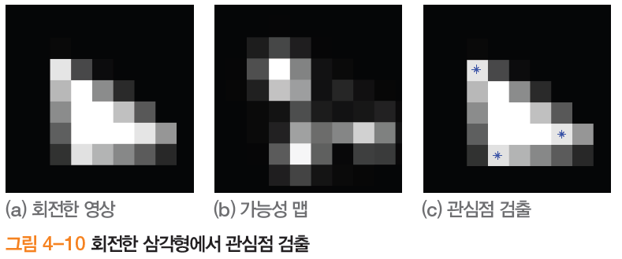
그림 10. 회전 영상에서도 대응하는 관심점을 찾는 예. 출처: PPT B 25쪽.
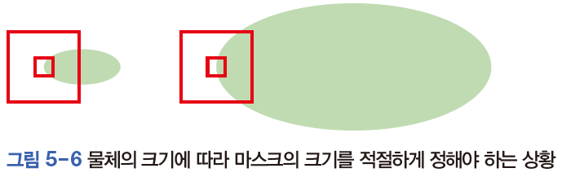
그림 11. 고정 크기 창은 스케일 변화에 대응하지 못함. 출처: PPT B 26쪽.
해리스는 이상적인 조건에서 이동·회전 후 대응 지점에서 같은 종류의 특징을 다시 찾는다. 좌표값 자체가 변하지 않는다는 뜻은 아니다. 창 크기가 고정되어 있으므로 일반적으로 스케일 불변은 아니며, 픽셀 보간과 임계값도 결과에 영향을 준다.

헤시안은 실제 2차 미분이다
$$H = \left[\begin{matrix}I_{yy} & I_{yx} \\ I_{xy} & I_{xx}\end{matrix}\right], det(H) = I_{yy}I_{xx}−{I_{xy}}^{2}$$
$$LoG = trace(H) = I_{xx} + I_{yy} (가우시안으로 평활화한 영상의 미분)$$
해리스 A는 1차 미분의 곱을 주변에서 집계한 구조 행렬이다. 헤시안 H는 영상의 2차 미분으로 이루어진다. ch5_1.py의 dxx=dx*dx는 이름이 비슷해도 Ixx가 아니다. 둘 다 2×2 행렬이고 행렬식을 쓸 수 있다는 이유로 같은 알고리즘이 되지는 않는다.

15 내 코드에서 시험 전에 확인할 부분
PPT A 27쪽 실습과 PPT B 해리스 예제에 연결
위치 | 현재 코드의 의미 | 시험에서 구분할 내용
외곽선 실습의 len 조건 | 50<len(contour)<1000 | 점 개수 조건. 요구한 실제 둘레 조건과 다름
외곽선 실습의 인덱스 | lcontours[0]와 contours[0] 혼용 | 필터링 전·후 배열이 같은 물체인지 확인
외곽선 실습의 빈칸 | 최소 원·다각형·볼록 껍질 미완성 | 주석 추가가 완성 답안 추가를 뜻하지는 않음
ch4_8.py의 uint8(center) | 좌표를 0~255 정수로 변환 | 255 초과 값 순환 가능. 그리기 좌표에는 int 사용
ch3_6.py의 범위 | calcHist(...,[0,255]) | 상한 제외. 전체 8비트 범위는 [0,256]
모멘트 중심 나눗셈 | m10/m00, m01/m00 | 퇴화한 외곽선에서 m00=0 확인
해리스 표시와 검출 | 밝기 변환과 화면 확대 | 대표점 추출 및 응답 계산과 구분

관련 실행문 참고
perimeter = cv.arcLength(contour, True)
keep = 50 < perimeter < 1000
center, radius = cv.minEnclosingCircle(contour)
cv.circle(img, tuple(int(v) for v in center), int(radius), (0,255,255), 2)
위 코드는 차이를 설명하기 위한 별도 참고 예시이다. 기존 소스는 이론 주석만 추가했으며 실행문을 자동으로 고치거나 실습 빈칸을 채우지 않았다. 따라서 기존 결과와 비교하며 공부할 수 있다.

실행 환경
새 ch5_1.py와 ch5_2.py는 추가 영상 파일 없이 실행된다. 기존 ch4_8.py는 skimage.data.horse() 때문에 scikit-image가 필요하다. 이번 확인 시 프로젝트 가상환경에는 해당 모듈이 없어 말 예제 전체 실행은 확인하지 못했다. 외곽선 실습과 새 해리스 두 예제는 실행 확인했다.

16 스스로 답해 보기와 참고 자료
다음 질문은 제공된 PPT 내용으로 구성한 복습용이다. 실제 출제 범위나 문제를 단정하지 않는다.
확인 질문 | 짧은 답
이동에 불변인 모멘트는? | 중심 모멘트. 크기까지 보정하려면 정규화 중심 모멘트
Hu는 모든 변환에 불변인가? | 이동·회전·균일 스케일을 다룸. 반사 시 7번째 부호, 이산화 오차 주의
다각형 근사와 볼록 껍질의 차이는? | 근사는 허용 오차로 단순화. 볼록 껍질은 오목한 부분을 건너뛰어 감쌈
같은 히스토그램이면 같은 텍스처인가? | 아니다. 픽셀 배치가 다를 수 있어 이웃 관계 기술자가 필요
LTP를 512차원으로 만드는 방법은? | 양수/음수 두 LBP의 256-bin 히스토그램을 연결
에지보다 모퉁이가 대응점으로 좋은 이유는? | 에지는 평행 이동에 변화가 적지만 모퉁이는 여러 방향에 변화가 큼
해리스에서 고유값을 직접 구해야 하나? | 아니다. det(A)−k*trace(A)²로 응답을 계산
cornerHarris가 좌표를 반환하나? | 아니다. 응답 맵을 반환하며 임계값·대표점 선택은 별도
blockSize와 ksize는 같은가? | 아니다. 집계 이웃 범위와 Sobel 미분 커널 크기
왜 비최대 억제를 하나? | 한 특징 주변의 밀집된 응답에서 대표점을 남기기 위해

강의 자료와 추가 대조 자료
A. 4장 영역 특징_3 (1).pptx: 1~3쪽 개념, 4~14쪽 모멘트·모양, 15~23쪽 텍스처, 24~27쪽 예제와 실습. B. 5장 지역특징_1.pptx: 2~8쪽 발상, 9~13쪽 모라벡, 14~26쪽 해리스·비교, 27~34쪽 코드와 결과.
OpenCV 모양 기술자와 HuMoments
https://docs.opencv.org/4.x/d3/dc0/group__imgproc__shape.html
OpenCV cornerHarris 함수 정의
https://docs.opencv.org/4.x/dd/d1a/group__imgproc__feature.html
OpenCV 구현 corner.cpp
https://github.com/opencv/opencv/blob/4.x/modules/imgproc/src/corner.cpp
작성 기준: 2026.10.16. 그림은 제공된 PPT에서 가져왔으며 캡션에 슬라이드 번호를 적었다. 수식은 Word에서 편집 가능한 기본 식과 PPT의 원본 수식 그림을 함께 사용했다.

